Цей посібник з описом монтажних робіт із встановлення кондиціонера розроблено майстрами, які мають багаторічний досвід. Призначений як для фахівців, так і для звичайних людей. Посібник можна застосувати як навчальний матеріал - з метою виконання монтажу самостійно, а також для ознайомлення, щоб мати змогу контролювати дії фахівців, які монтують кондиціонер. Якщо Ви знаєте, що самостійно не впораєтесь – ознайомтесь з інформацією для того, щоб розуміти, чи все правильно виконують фахівці.
Посібник складається із 17 блоків і містить практичні рекомендації.
Зміст
Етап 1: Підготовка до монтажних робіт із встановлення кондиціонера
Етап 2: Вибір місця для встановлення зовнішнього блоку кондиціонера
Етап 3: План монтажних робіт по з'єднанню системи кондиціонування
Етап 4: Інструкція для перевірки кондиціонера перед встановленням
Етап 5: Прокладання штроби чи використання спеціального короба під час монтажу кондиціонера?
Етап 6: Правила свердління зовнішньої стіни для прокладання комунікацій кондиціонера
Етап 7: Правила монтажу внутрішнього блоку кондиціонера
Етап 8: Монтаж зовнішнього блоку кондиціонера
Етап 9: Підключення кондиціонера до електричної мережі
Етап 10: Ізоляція мідних трубок, що з'єднують внутрішній і зовнішній блоки кондиціонера
Етап 11: Збір системи труб кондиціонера
Етап 12: Вакуумування перед запуском у систему холодоагента
Етап 13: Заповнення магістралі кондиціонера холодоагентом
Етап 14: Заправка кондиціонера фреоном
Етап 15: Особливості встановлення дренажної системи
Етап 16: Запуск кондиціонера і його перевірка
Етап 17: Завершення монтажу кондиціонера

Етап 1: Підготовка до монтажних робіт із встановлення кондиціонера.
Правильна і детальна підготовка є ключовим етапом у встановленні кондиціонера, що значно полегшить процес та дозволить провести його швидко та ефективно. Дуже важливо прорахувати всі деталі, а саме: уважно прочитати технічну інструкцію, щоб ознайомитися з усіма особливостями та вимогами щодо монтажу кондиціонера, а також підготувати матеріали та інструменти для його встановлення. Не варто ігнорувати рекомендації виробника та фахівців, оскільки це може призвести до неправильного встановлення та можливих проблем у майбутньому.

Перелік необхідних інструментів

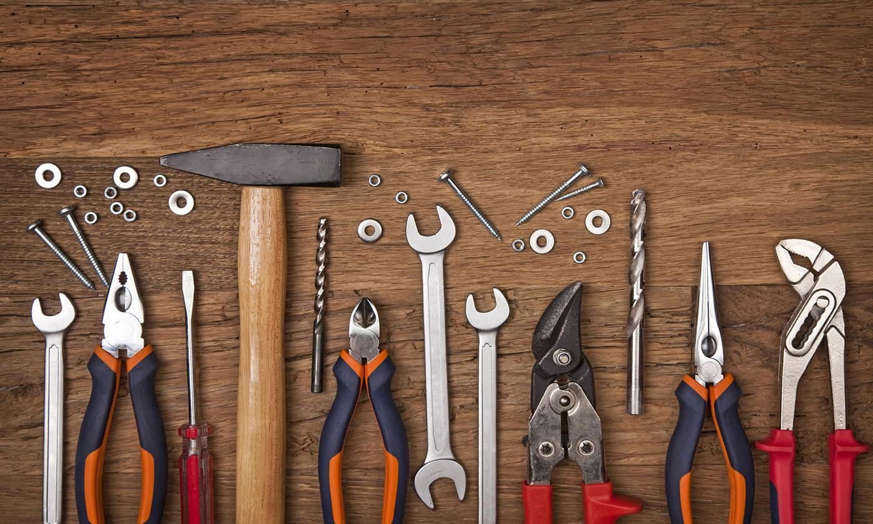

Інструмент для монтажу кондиціонера має бути якісним і професійним. Від цього залежить, наскільки швидко, правильно та безпечно ви його встановите.
Обов’язково ознайомтесь із технічною документацією - в ній ви знайдете інструкцію з монтажу кондиціонера, яка детально описує всі особливості, правила та послідовність дій. Незважаючи на те, що принцип встановлення блоків кондиціонування однаковий, та все ж є відмінності у різних моделей.
Перелік необхідного обладнання для встановлення кондиціонера:
Викрутка: запасіться цілим набором різних типів викруток для зручності в роботі.
Шестигранні ключі: різні розміри шестигранних ключів допоможуть вам працювати з різними болтами.
Рівень: важливий інструмент для рівної розмітки та встановлення зовнішнього та внутрішнього блоків кондиціонера.
Розвідні ключі, інструменти для різання, згинання мідних труб: допоможуть вам з роботою з трубами та з'єднаннями.
Дриль, перфоратор з буром: необхідні для свердління отворів в стінах для прокладання трас.
Вальцювальний набір, вакуумний насос, манометричний зі шлангами, електричний тестер: для підготовки та налагодження системи кондиціонування.
Також вам може знадобитись дозаправка кондиціонера. У такому випадку додатково доведеться придбати балон із холодоагентом і ваги.
Наявність обладнання для монтажу кондиціонера - один з ключових аспектів, без якого неможливо працювати.

Вивчення технічних показників кондиціонера
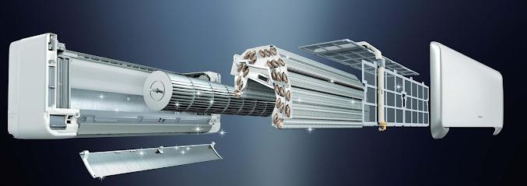

Будь-яка техніка завжди має технічну документацію, рекомендації та іншу важливу інформацію. Недотримання норм встановлення кондиціонера (за інструкцією) часто призводить до поломок, порушення роботи та інших неприємностей. Обов'язково ознайомтеся з інформацією, яку вам надала компанія-виробник. Якщо ви не знайшли цю інформацію в упаковці, спробуйте знайти її в Інтернеті. Правильний монтаж кондиціонера можна виконати, враховуючи продуктивність, споживання енергоресурсів, тиск, тип і масу холодоагенту, вагу блоків, переріз кабелю і розміри складових компонентів. Ця інформація буде корисною не лише під час встановлення, а й під час подальшого обслуговування. А інструмент для ремонту кондиціонера в майбутньому згодиться той, який ви придбали для монтування.

Матеріали, необхідні для монтажних робіт
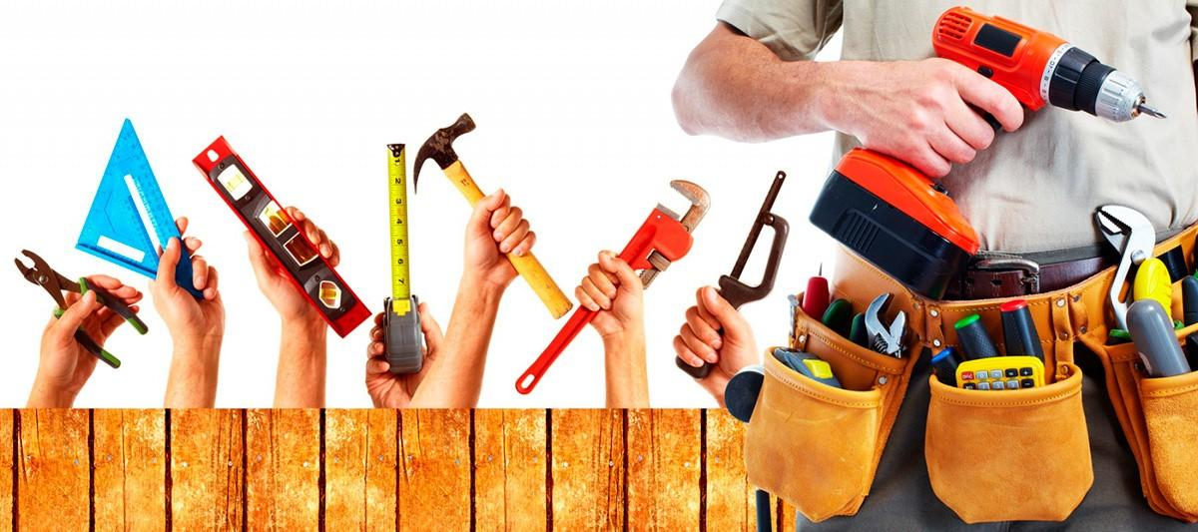
Необхідно, щоб матеріали для монтажу кондиціонера були надійними, інакше можуть виникнути проблеми (наприклад, якщо дюбель неякісний, це може ускладнити закріплення анкерного болта, що в свою чергу може призвести до проблем з самим кондиціонером).
Рекомендується придбати деякі комплектуючі з запасом, такі як гайки та шурупи, оскільки під час роботи є ризик їх втрати чи випадкового випадання.

Деталі та комплектуючі для монтажу кондиціонерів:
Комплектуючі для кріплення, такі як анкерні болти для кріплення зовнішнього блоку кондиціонера, гайки, шурупи, дюбелі для кріплення монтажної пластини. Іноді в комплектацію входять деякі кріпильні частини, але необхідно все перевірити.
Для встановлення зовнішнього блоку обов'язково потрібні кронштейни відповідного розміру.
Деталі для підключення до мережі: електрокабелі з відповідним перетином, гофротруба для проведення трас у штробах (за їх наявності), автоматичний вимикач. У разі, якщо кабель та міжблочні з'єднання прокладаються вздовж стіни, може знадобитися декоративний короб. Електромонтажні роботи досить небезпечні, тому слід проводити їх з обережністю.
Додаткові матеріали: силіконовий герметик, маркер (олівець, крейда) для розмітки, ізоляційна стрічка, теплоізоляційний матеріал, дренажні шланги, фітинги, мідні трубки для трубопроводу з холодоагентом, клемна колодка, мотузки для монтажу зовнішнього блоку кондиціонера.
Крім того, можуть знадобитися додаткові кріпильні матеріали та перехідники у разі ускладнень під час монтажу.
У магазині або на ринку можна придбати набір для встановлення кондиціонера, що заощадить час і зусилля, та й виявиться вигідніше, ніж купувати кожну деталь окремо.
Тепер, коли все готово, можна сміливо розпочинати монтаж.

